GUÍA N°3 DE MATEMÁTICA
“RESOLUCIÓN DE PROBLEMAS”
Nombre |  |  |  |  | N° de lista
Curso | 4° Básico A-B-C | Fecha |  | Semana del 06 al 09 de abril.
Objetivo de Aprendizaje
OA 3 Demostrar que comprende la adición y la sustracción de números hasta 1 000: › usando estrategias personales para realizar estas operaciones › descomponiendo los números involucrados › estimando sumas y diferencias › resolviendo problemas rutinarios y no rutinarios que incluyan adiciones y sustracciones › aplicando los algoritmos, progresivamente, en la adición de hasta 4 sumandos y en la sustracción de hasta un sustraendo.
OA 5 Demostrar que comprende la multiplicación de números de tres dígitos por números de un dígito: › usando estrategias con o sin material concreto › utilizando las tablas de multiplicación › estimando productos › usando la propiedad distributiva de la multiplicación respecto de la suma › aplicando el algoritmo de la multiplicación › resolviendo problemas rutinarios.
Contenidos |  |  | Habilidades
Operatoria en naturales.  Resolución de problemas. |  |  | Leer-resolver- aplicar- calcular
Estimado Alumno/a: A continuación, realizarás guía de trabajo número 3. Aquí encontraras multiplicaciones, divisiones y por último resolución de problemas ¡¡Mucho éxito!!

I.- Resuelve las siguientes multiplicaciones: ( No olvides que la clave para resolver estos ejercicios es las tablas de multiplicar)

a) 15 ∙ 2 b) 37 ∙ 3 c) 3 ∙ 5 d) 8 ∙ 4

e) 3 ∙ 3 f) 11 ∙ 6 g) 9 ∙ 5 h) 23 ∙ 2

II.- Resuelve las siguientes divisiones:

a) 12: 6 = b) 14: 2= c) 15: 5= d) 18: 3 =

e) 13: 2= f) 6: 2= g) 4: 4= h) 20: 4=

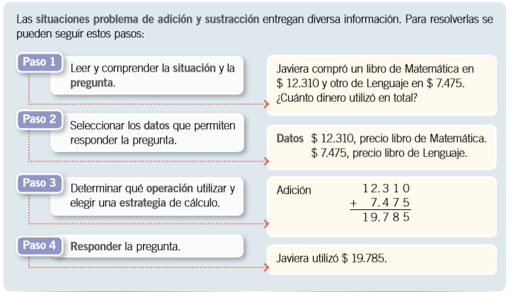

III.- Selecciona los datos que te permitan responder la pregunta de cada situación.

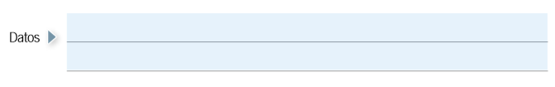
1.- Un grupo musical realizó tres presentaciones. A la primera asistieron 12.517 personas; a la segunda, 17.481 personas y a la tercera, 13.200 personas. ¿Cuántas personas asistieron en total a las dos últimas presentaciones?
2.- Carlos colecciona láminas de paisajes del mundo. Su álbum es para 25.850 láminas y solo tiene 13.240. ¿Cuántas láminas le faltan a Carlos para reunir 15.000?

IV.- Selecciona los datos y marca con una X la operación que te permita responder la pregunta de cada situación:
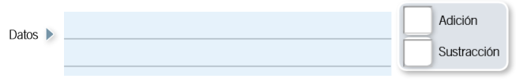
3.- María José debe pagar en el supermercado $27.800 y solo tiene un billete de $20.000. ¿Cuánto dinero le falta?

4.- En un concierto musical, se venden tres tipos de entradas con los siguientes precios: $7.500, $8.250 y $12.900. Si Guillermo compra una entrada de cada tipo.
¿Cuánto deberá pagar por las tres entradas?

V.- Resuelve los siguientes problemas:
5.- Los cuartos básicos hicieron una colecta para ayudar a un hogar de ancianos. El 4°A recolectó $28.470 y el 4°B, $31.525. ¿Cuánto dinero reunieron en total ambos cursos?
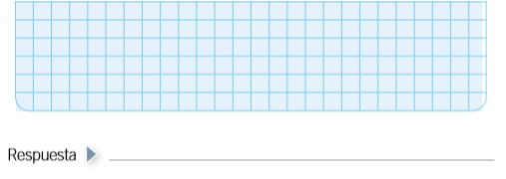

6.- A un partido de fútbol asistieron 3.825 personas y al de segunda vuelta, 9.620 personas. ¿Cuántas personas más que al primer partido asistieron al partido de segunda vuelta?

-

7.-Sebastián quiere comprar un balón de fútbol. El precio del balón es $ 18.790, pero solo ha ahorra ahorrado $ 11.950. ¿Cuánto dinero le falta a Sebastián

8.- Juan tiene $21.000 pesos. Quiere comprarse dos libros. Uno vale $8.900 y otro $12.750. ¿Tiene Juan suficiente dinero para comprar los dos libros?

“ERES MUY INTELIGENTE, POR ESO SÉ QUE DISFRUTARÁS TODO LO QUE APRENDERÁS”

